Las dos funciones modbus que uds requieren son:

03H: Leer Parámetros del Esclavo

06H: Escribir Parámetros del Esclavo

Tienen que estudiarse el uso de la librería modbus que están usando para ver como redactar en el programa estas funciones.

También adjunto manual gtake gk100. Ver cap 9!!!

El manual que uds tienen **no muestra el mapeo de memoria modbus** y no encontré para el 500 en internet nada de Info, en la web del fabricante ya no figura el 500, es factible que lo hayan discontinuado. Cuando me pasan esas cosas en el laburo, busco otro producto de la familia y “robo” ideas de ese. Suele pasar que los fabricantes esconden la Info, es parte de su negocio… y parte de nuestro negocio es resolver el problema igual! Así que muy probablemente tengan que improvisar….

Nunca usé gtake, pero van a continuación algunas reglas de juego con convertidores de frecuencia de cualquier marca:

1. Antes que nada ver que no tenga puesta la contraseña! Sino no deja alterar parámetros…
2. Se configuran por parámetros. Estudiar el manual.
3. Encargarse de proteger al motor. Ver rampas, protección térmica, limites de velocidad mínima y máxima. Si van a experimentar no prendan fuego nada…
4. Definir modo de control: escalar vectorial. Eso depende de la demanda de torque. Déjenlo para mas adelante cuando las cosas empiecen a girar y se evalúa la dinámica. (dinámica: física, leyes de Newton y esas cosas inerciales no todo es code en la vida técnica)
5. Definir desde donde se va a comandar. Y acá cuidado con el proyecto de uds! en este “paquete” hay dos ramas que atender: comando y referencias de velocidad.

Por parámetro uds deben informar al variador que vana comandarlo por borneras (con llaves), por pantallita, por puerto de comunicación serie (Este es el caso de uds)

Lo mismo aplica, conceptualmente, para la referencia de velocidad: por entrada analógica, por entradas digitales, por pantallita, por puerto serie.

Si no lo configuran primero no les va a dar bola. El tipo cree que lo van a manejar dese la pantallita no desde el puerto de comm.

Muy importante: distinguir parámetros de solo lectura (amperes, frecuencia real, torque, tensiones, etc) de lectura escritura: ejemplo la referencia de frecuencia!!!!: **frecuencia real**: me dice que frecuencia tiene el motor (solo lectura). **Referencia de frecuencia**: le digo que frecuencia quiero (escritura). Son dos direcciones de memoria diferentes! Ojo con eso

Decirle al gtake gk100 que lo quieren comandar por comm quiere decir que tienen que poner el parámetro F0-02 del variador en 2:

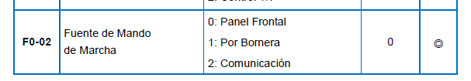

Y los **comandos** que pueden escribir desde el soft que uds desarrollan usando la función 06h de las instrucciones modbus de vuestra librería:

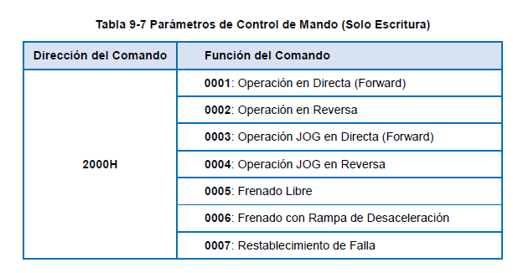

O sea si escriben por puerto serie el valor 0001 en la dirección 2000h y pusieron previamente en el variador desde parámetros que comandan por puerto ( F0-02 en 2) **el drive debe encender**. Y el motor girar, a la frec que tenga de referencia.

Para decirle que la ref de velocidad/frecuencia va a ser por puerto poner el parámetro F0-03 del variador en 9 (siempre para el gk100, recuerden que no encontré manual del 500!!!!!)

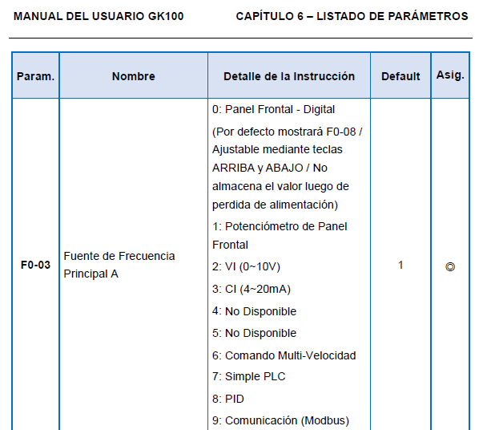

Y ahora hay que escribir el valor de frecuencia deseado pero no encuentro la dirección en el manual del 100!!! El manual ese es un desastre!!!

Para el gk100 solo lectura, como para leer variables y mostrarlas en pantalla de la pc que usan con los dashboards:

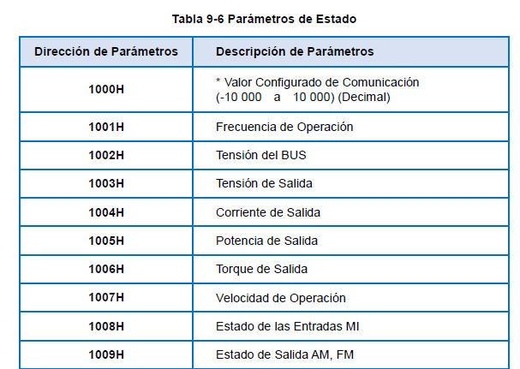

Por experiencia personal, los fabricantes nunca se calientan den dejar Info detallada y bien documentada, así que van a tener que laburar duro y parejo, experimentar y aumentar el límite de frustración personal porque si se rinden no sale nada….

Cuando tengan un poco más armado el proyecto pásenme lo más ordenado posible así le pego una mirada y veo si puedo aportar algo más. Info importante:

* Listado de parámetros que pusieron en el variador
* Esquema de comandos (plano)
* Fotos planos de lo que quieren mover, detalles de transmisiones mecánicas, reducciones, etc. Esto para evaluar dinámica.

Vean donde consiguieron los gtake si les dan mas manuales, les está faltando Info muy importante!!!!